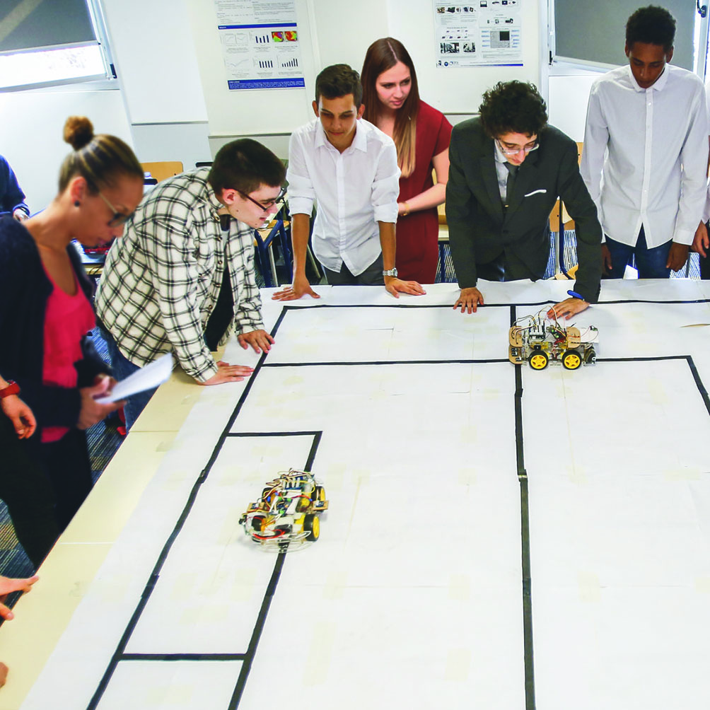

Ei CESI [A4 SPEINF]

ELECTIVE LOGICIELLE

2021

Table des matières

1. Introduction 4

2. Documentation techniques générale 4

3. Les phases du projet 5

4. Les spécifications 10



1. Introduction

Ce projet a pour but de vous faire concevoir, réaliser, déployer, tester et utiliser une plateforme logicielle distribuée. La vocation métier de cette plateforme est la convergence et le traitement des offres commerciales dans le domaine de la restauration. Plusieurs types d’utilisateurs peuvent consommer les services offerts par cette plateforme : l’utilisateur final, le restaurateur, le livreur, le développeur tiers, le service commercial (entreprise porteuse de l’offre de convergence), le service technique (entreprise porteuse de l’offre de convergence). Il s’agit donc d’un service d’offre de restauration par internet. Elle est le concentrateur technique pour la gestion des workflows. Elle propose une gamme de services variés à destination de profils utilisateurs différents.

Ce projet comporte tous les éléments techniques étudiés lors de votre 4em d’année d’études, mais également fait appel à l’ensemble des autres notions étudiées lors des années précédentes. Il constitue l’aboutissement technique de vos années d’études en informatique en école d’ingénieurs. Il a pour vocation d’être des plus réalistes et donc, comme dans un projet d’ingénierie en entreprise, vous disposez pour le réaliser de certaines connaissances, mais pas toutes. Il vous faudra alors, comme dans un projet réel, vous confronter à des problématiques jusqu’alors inconnues.

Ce projet, fait donc appel à l’ensemble de vos connaissances acquises depuis la première année jusqu’à ce jour. Il comporte des parties non couvertes par le bloc de manière à ressembler le plus possible à un projet réel d’entreprise. Certaines sections sont relativement bien décrites, d’autres non. Il vous faudra analyser le cahier des charges en profondeur, faire remonter les incertitudes et les traiter.

1. Documentations techniques générales

Avant d’aller plus loin dans la découverte de ce cahier des charges, veuillez prendre connaissance et vous approprier les ressources suivantes :

* **SOA vs micro-services** : <https://www.redhat.com/fr/topics/cloud-native-apps/what-is-service-oriented-architecture>
* **Architecture micro-services** : <https://www.technologies-ebusiness.com/enjeux-et-tendances/architectures-micro-services-objectifs-benefices-defis-partie-1>
* **Api REST :** <https://www.redhat.com/fr/topics/api/what-is-a-rest-api>
* **NodeJS :** <https://practicalprogramming.fr/nodejs>
* **RGPD :** <https://www.cnil.fr/fr/reglement-europeen-protection-donnees>
* **JWT :** <https://blog.ippon.fr/2017/10/12/preuve-dauthentification-avec-jwt/>

1. Les phases du projet

Vous trouverez ci-après, un descriptif général des phases du projet.

|  |  |  |  |  |  |  |  |
| --- | --- | --- | --- | --- | --- | --- | --- |
| ID Phase | 1 | Nom Phase | Lancement de projet | | Date de début | | 31/05/2021 |
| Logistique | Vidéo projecteur – PC | | | | | | |
| Données d’entrée | Cahier des charges du projet (ce document) – Grille d’évaluation du projet – Planification détaillée du bloc | | | | | | |
| Processus Global | Il s’agit pour les étudiants de prendre connaissance des éléments globaux du projet (le quoi, le quand, les attentes, les livrables et éléments évaluables…). | | | | | | |
| Pilote | Animation de la phase | | | | | | |
| Intervenant spécialiste technique | Non | | | | | | |
| Etudiants | Prendre connaissance du projet | | | | | | |
| Données de sortie | Premier niveau de compréhension du projet et des attentes par les étudiants – Groupes Projet (étudiants)(Groupes de 3 étudiants à privilégier – 4 étudiants tolérés de manière exceptionnelle) | | | | | | |
| Livrables | Groupes projet (étudiants) à envoyer par eMail au Pilote | | | **Evaluables** | | Non | |

|  |  |  |  |  |  |  |  |
| --- | --- | --- | --- | --- | --- | --- | --- |
| ID Phase | 2 | Nom Phase | Analyse du cahier des charges | | Date de début | | 09/06/2021 |
| Logistique | PC – Traitement de texte – PPT | | | | | | |
| Données d’entrée | Cahier des charges du projet (ce document) – Groupes projet (étudiants) | | | | | | |
| Processus Global | Il s’agit pour les étudiants (en groupe projet) d’analyser le cahier des charges du projet. Ils doivent présenter :   * Un document Word – Analyse du cahier des charges   + Page de présentation   + Sommaire   + Présentation de l’équipe et des spécialités techniques des participants   + Reformulation du besoin   + Identifications des dates importantes   + Identifications des points critiques et analyse des risques   + Organisation générale du groupe   + Questions à débattre * Un PPT – Synthèse de l’analyse du cahier des charges | | | | | | |
| Pilote | Non | | | | | | |
| Intervenant spécialiste technique | Non | | | | | | |
| Etudiants | Les étudiants, répartis en groupe projet, doivent analyser le cahier des charges du projet. Ils doivent produire de la documentation. | | | | | | |
| Données de sortie | Analyse du cahier des charge – PPT de présentation de l’analyse du cahier des charges | | | | | | |
| Livrables | * LIV 0 - Analyse du cahier des charges * LIV 1 – PPT de présentation de l’analyse du cahier des charges | | | **Evaluables** | | Non | |

|  |  |  |  |  |  |  |  |
| --- | --- | --- | --- | --- | --- | --- | --- |
| ID Phase | 3 | Nom Phase | Présentation analyse | | Date de début | | 09/06/2021 |
| Logistique | PC – PPT | | | | | | |
| Données d’entrée | LIV 0 – LIV 1 | | | | | | |
| Processus Global | Il s’agit d’un moment d’échange entre le groupe projet (étudiants) et le Pilote. Ce dernier pourra mesurer : le niveau de compréhension global des étudiants vis-à-vis des attentes et les conseiller si nécessaire. La présentation des étudiants doit être dans un format 180 secondes. Pas de timing particulier pour la partie échange (suite à la présentation) entre les étudiants et le Pilote. | | | | | | |
| Pilote | Il doit vérifier l’analyse des étudiants et porter conseil. Il propose un premier niveau de réponse vis-à-vis des questions des étudiants. | | | | | | |
| Intervenant spécialiste technique | Non | | | | | | |
| Etudiants | Ils doivent présenter leurs analyses à l’aide d’un ppt. Ils doivent envoyer, par eMail avant la présentation, le document Word au Pilote. Le Pilote pourra prendre connaissance, de ce fait, des analyses des étudiants avant la présentation. | | | | | | |
| Données de sortie | Conseils, mise à jour des documents d’analyse si nécessaire | | | | | | |
| Livrables | Non | | | **Evaluables** | | Non | |

|  |  |  |  |  |  |  |  |
| --- | --- | --- | --- | --- | --- | --- | --- |
| ID Phase | 4 | Nom Phase | Réalisation | | Date de début | | 16/06/2021 |
| Logistique | Voir séquence de préparation du bloc | | | | | | |
| Données d’entrée | Les conseils du Pilote (phase 3) | | | | | | |
| Processus Global | Les étudiants réalisent la solution | | | | | | |
| Pilote | Conseils ponctuels | | | | | | |
| Intervenant spécialiste technique | Non | | | | | | |
| Etudiants | Les étudiants réalisent la solution | | | | | | |
| Données de sortie | Briques logicielles - Reporting | | | | | | |
| Livrables | Non | | | **Evaluables** | | Non | |

|  |  |  |  |  |  |  |  |
| --- | --- | --- | --- | --- | --- | --- | --- |
| ID Phase | 5 | Nom Phase | Coaching organisationnel | | Date de début | | 23/06/2021 |
| Logistique | PC | | | | | | |
| Données d’entrée | Les données de reporting des étudiants | | | | | | |
| Processus Global | Les étudiants vont rendre compte au Pilote de leurs avancées. Il s’agit d’une phase de coaching de type gestion de projet dirigée par le pilote. | | | | | | |
| Pilote | Coaching global. Il va vérifier l’organisation du groupe, les avancées, mesurer le travail restant. | | | | | | |
| Intervenant spécialiste technique | Non | | | | | | |
| Etudiants | Ils font un reporting | | | | | | |
| Données de sortie | Conseils Pilote | | | | | | |
| Livrables | Non | | | **Evaluables** | | Non | |

|  |  |  |  |  |  |  |  |
| --- | --- | --- | --- | --- | --- | --- | --- |
| ID Phase | 6 | Nom Phase | Réalisation | | Date de début | | 24/06/2021 |
| Logistique | Voir séquence de préparation du bloc | | | | | | |
| Données d’entrée | Les conseils du Pilote (phase 5) | | | | | | |
| Processus Global | Les étudiants réalisent la solution | | | | | | |
| Pilote | Conseils ponctuels | | | | | | |
| Intervenant spécialiste technique | Non | | | | | | |
| Etudiants | Les étudiants réalisent la solution | | | | | | |
| Données de sortie | Briques logicielles - Reporting | | | | | | |
| Livrables | Non | | | **Evaluables** | | Non | |

|  |  |  |  |  |  |  |  |
| --- | --- | --- | --- | --- | --- | --- | --- |
| ID Phase | 7 | Nom Phase | Coaching technique | | Date de début | | 25/06/2021 |
| Logistique | PC – Briques logicielles | | | | | | |
| Données d’entrée | Les données de reporting, les difficultés et questions des étudiants | | | | | | |
| Processus Global | Les étudiants vont rendre compte à un intervenant de type technique de leurs avancées. Il s’agit d’une phase de coaching de type technique dirigée par un intervenant expert des technologies utilisées dans le projet. | | | | | | |
| Pilote | Non | | | | | | |
| Intervenant spécialiste technique | Coaching technique. Il oriente, conseille, donne des pistes techniques de résolutions de problèmes, propose des améliorations | | | | | | |
| Etudiants | Ils font un reporting, une revue d’architecture et de code, ils posent des questions | | | | | | |
| Données de sortie | Conseils Intervenant | | | | | | |
| Livrables | Non | | | **Evaluables** | | Non | |

|  |  |  |  |  |  |  |  |
| --- | --- | --- | --- | --- | --- | --- | --- |
| ID Phase | 8 | Nom Phase | Réalisation | | Date de début | | 25/06/2021 |
| Logistique | Voir séquence de préparation du bloc | | | | | | |
| Données d’entrée | Les conseils de l’expert technique (phase 7) | | | | | | |
| Processus Global | Les étudiants réalisent la solution | | | | | | |
| Pilote | Conseils ponctuels | | | | | | |
| Intervenant spécialiste technique | Non | | | | | | |
| Etudiants | Les étudiants réalisent la solution | | | | | | |
| Données de sortie | Briques logicielles | | | | | | |
| Livrables | Non | | | **Evaluables** | | Non | |

|  |  |  |  |  |  |  |  |
| --- | --- | --- | --- | --- | --- | --- | --- |
| ID Phase | 9 | Nom Phase | Soutenances | | Date de début | | 02/08/2021 |
| Logistique | PC – PPT – Vidéo projecteur – Salle de soutenance – Jury – Ordre de passage – Cahier des charges – Grille d’évaluation | | | | | | |
| Données d’entrée | PPT – Oral de soutenance – Solution informatique/Démonstration | | | | | | |
| Processus Global | * Oral de soutenance par groupe projet *(20 mn (+/- 2mn))*   + Présentation du groupe   + Rappel du besoin   + Organisation du groupe   + Planification   + Architecture globale de la solution informatique   + Démonstration   + Analyse des écarts   + Bilan projet   + Bilan individuel * Questions/réponses   + De groupe (le projet) *(10 mn max)*   + Individuelles *(évaluation de la performance individuelle 15 mn (3X5mn)* * Délibération du Jury *(5mn max)* * Restitution *(5 mn max)* | | | | | | |
| Pilote | Membre du Jury | | | | | | |
| Intervenant spécialiste technique | Membre du Jury | | | | | | |
| Etudiants | Les étudiants réalisent la solution | | | | | | |
| Données de sortie | Evaluation des étudiants – Retours du Jury | | | | | | |
| Livrables | * LV2 - PPT * LV3 - Oral * LV4 - Solution informatique * LV5 Démonstration * LV6 - Questions/Réponses (groupe) * LV7 – Questions/Réponses (individu) | | | **Evaluables** | | Oui | |

1. Les spécifications

**Les spécifications fonctionnelles**

***L’utilisateur final***

Il est le client consommateur (celui qui commande son repas). Il doit être en mesure de :

* Créer, modifier, supprimer, éditer son compte
* Créer, modifier, supprimer, éditer, payer une commande
* Editer l’historique des commandes
* Suivre une livraison
* Parrainer un ami
* Recevoir des notifications (hors eMail)

***Le restaurateur***

Le restaurateur qui souhaite accroitre sa visibilité et son offre commerciale peut bénéficier des services de la plateforme. Il doit être en mesure de :

* Créer, modifier, supprimer, éditer son compte
* Créer, modifier, supprimer, éditer un article (plat, boisson, sauce, accompagnement,)
* Créer, modifier, supprimer, éditer un menu (composition d’articles)
* Visualiser, valider une commande
* Suivre une livraison
* Editer l’historique des commandes
* Demander des statistiques
* Parrainer un restaurateur
* Recevoir des notifications (hors eMail)

***Le livreur***

Le livreur est comme le restaurateur un indépendant, il peut adhérer à la plateforme pour prendre à son compte des livraisons (courses). Il doit être en mesure de :

* Créer, modifier, supprimer, éditer son compte
* Accepter ou refuser une livraison
* Prendre en charge et acquitter la livraison (bonus : aucune application qui permet de vérifier / Validation : Edition d’un QRcode / pour côté resto et côté client)
* Parrainer un livreur
* Recevoir des notifications (hors eMail)

***Le développeur tiers***

Il est un indépendant ou collaborateur d’une entreprise. Il a la responsabilité d’intégrer des composants logiciels proposés par la plateforme, sur ses propres applications. Ainsi, d’autres applications clients développées par des entreprises ou des indépendants peuvent être intégrer à d’autres solutions clientes ou plateforme tierces (middleware).

* Créer, modifier, supprimer, éditer son compte
* Editer les composants disponibles
* Télécharger un composant

***Le service commercial***

Elle est la porteuse de l’offre de convergence, mais elle est elle-même cliente de sa propre plateforme. Elle doit être en mesure :

* Editer, suspendre, supprimer des comptes clients
* Demander des statistiques
* Disposer en temps réel de tableaux de bords de suivi de processus de commande (passation commande, acceptation commande, acceptation livraison, acquittement livraison, chiffre d’affaires transactionnel global en cours)
* Recevoir des notifications (hors eMail)

***Le service technique***

Il est le garant de la qualité technique des prestations offertes par la plateforme. Il doit être en mesure :

* Ajouter, supprimer des composants réutilisables
* Editer les logs de connexions
* Editer les statistiques de performances des serveurs et micro-services
* Editer les logs de téléchargement des composants réutilisables
* Orchestrer les routes pour les résolutions des demandes entrantes
* Déployer de nouveaux services ou micro-services sans interruption du service client
* Recevoir des notifications (hors eMail)

**Les spécifications d’architecture**

***Les applications : livreur – restaurateur – client final – commercial/technique***

Ces applications doivent répondre aux caractéristiques techniques suivantes :

* Ces applications doivent proposer une couche présentation qui permettra à l’utilisateur d’utiliser les fonctionnalités.
* Ces applications doivent proposer une couche de composants locaux. Ils servent à faire les traitement locaux nécessaires au bon fonctionnement de l’application. Elle invoque les services distants
* Ces applications doivent proposer une couche de communication. Elle assure la sécurité de la communication, adhère au protocole de communication imposée par la plateforme, elle fournit les informations de sécurité, elle fournit les informations d’applications
* Uniquement pour les applications commercial/technique, elles doivent être architecturées autour des techniques de composants graphiques réutilisables et elles sont dynamiques

***La plateforme – Le middleware***

La plateforme à construire est une hybridation entre une architecture orientée service, un entreprise service bus et une architecture micro-service. Elle propose une liaison de données sécurisées et asynchrone. Elle est orientée message. Elle est scalable pour anticiper la montée en charge et les dépressions d’activité. Puisque scalable, les modules à forte consommation de cycles processeur seront facilement déployables dans le cloud si nécessaire ; ils seront dans tous les cas conteneurisés.

* Le point de terminaison doit disposer d’une liaison sécurisée. Elle est interopérable pour les systèmes hétérogènes. Il vérifie l’authenticité des applications (token app). Il est asynchrone. Il reçoit un message et retourne un message en réponse.
* La couche services expose tous les services offerts par la plateforme en une seule façade. Elle propose la documentation technique des services aux développeurs.
* Le contrôleur de résolution vérifie les autorisations au travers du token utilisateur. Il autorise ou met un terme à la demande en fonction des droits attribués à l’utilisateur. Il examine la demande contenue dans le message, l’application invocatrice et son numéro de version et redirige alors vers le bon micro service ou méta service.
* Le proxy se chargera de récupérer les statistiques de performances des serveurs virtuels (load balancing) et routera le message sur le serveur le plus disponible.
* Le micro-service ou méta-service (orchestrateur de micro-services) gère les opérations transactionnelles. Il exécute une tâche et compose le message de réponse.
* Les composants proposent des actions spécialisées. Ils sont agrégés par les micro-services

***La plateforme – Les data***

La couche donnée propose la persistance des informations non relationnelles. Un entrepôt est destiné aux sources documentaires et un autre est destiné au stockage des composants réutilisables.

**Le schéma d’architecture**

Vous trouverez ci-après le schéma (grandes mailles) de l’architecture globale de la solution informatique à développer.



**Les spécifications techniques**

L’architecture globale à mettre en place concernant la solution informatique d’entreprise doit être un équilibre entre une architecture orientée service et une architecture orientée micro-services.

**Partie Applicative**

Les applications (livreur, restaurateur, client final, service administratif, service technique) doivent être découpées en trois modules :

* **Le front** : en charge de la mise à disposition des fonctionnalités de l’application et de la validation des saisies utilisateurs.
  + Chaque composant devra être interchangeable dans chacune des plateformes développées.
  + La sécurité devra être gérer à l’aide de routes autorisées et de datas restrictions.
* **Le middleware local** : un ensemble d’Api en charge du traitement local des messages issus de la plateforme (plateforme->application), ou du prétraitement du message à destination de la plateforme (application -> plateforme) et ou de services locaux non proposés par la plateforme (car spécifique à l’application).
  + Une couche d’abstraction permettra un appel vers les différentes APIs.
  + Les messages (sucess / faillure / pending...) devront être normalisés, et proposer des éléments UI spécifiques.
* **Le proxy**: en charge de la communication avec la plateforme

**Partie plateforme**

La plateforme est composée d’une partie service, d’une partie micro-services virtualisée en deux machines, d’une partie data composée d’un serveur de base de données relationnelles et d’un serveur noSQL.

Couche services

* Un endpoint unique (point d’entrée de toutes les communications)
* Une couche services qui présente l’ensemble des services (qui seront consommés par les applications) ainsi que la documentation développeur nécessaire à l’utilisation des services
* Le contrôleur de résolution, il doit se charger de vérifier (demande entrante) le type d’application, la version de l’application, la demande, les droits de l’utilisateur vis à vis de la demande. Il appellera alors en fonction de ces vérifications le bon contrôleur d’exécution transactionnel
* Le proxy, en charge de la communication, il veillera à appeler la bonne machine virtuelle (load-balacing).

Couche composants (virtualisés X2)

* Un endpoint unique (point d’entrée de toutes les communications)
* Contrôleur d’exécution transactionnel des micros services, en charge d’orchestrer le travail des plugins et de gérer les transactions.
* Les plugins, en charge de la réalisation d’une partie du micro-service.
* Le proxy, qui dirigera la demande sur le type de bases de données nécessaires au traitement de la demande.

Couche data

* Comporte les systèmes de gestion de base de données (R/noSQL)
* Un système de supervision / reporting devra être en place ; ayant pour but la surveillance et l’optimisation de l’acquisition des données.

**Autres spécifications**

* Concernant le suivi de livraison, vous pouvez, si possible, utiliser un composant réutilisable type MAP) / Étudiez également la possibilité d’utiliser un socket en temps réel.
* La gestion des comptes utilisateurs (notamment utilisable au travers des applications service commercial/technique) doit se faire à l’aide d’une application lourde réalisée en C#. Les données relatives à ces processus doivent être gérées à l’aide d’un système de gestion de base de données relationnelles (Microsoft SQL SERVER). D’autres types de données peuvent y être stockées potentiellement (à voir avec le client). L’authentification sur ce serveur de base de données doit être gérer en mode mixte (SQL SERVER). L’intégrité référentielle doit être déployée pour la gestion des données. Une connexion doit être créée pour chaque utilisateur (Server). La connexion sera mappée sur un compte utilisateur de base de données. Les éléments sécurisables (gestion des privilèges) seront regroupés au travers des rôles de base de données et des schémas utilisateurs. Vous devez gérer les journaux de transactions et le système de sauvegarde au travers d’une stratégie appropriée.
* La gestion des données applicatives devront être stockées sur une base no-sql (MongoDB).
* La documentation des APIs devra permettre à n’importe quel développeur de consommer les APIs.
* Les messages de retour devront être normalisé et faire état de « best practice » défini en amont du projet.
* L’application pour le développeur tiers ne tiens pas compte d’une architecture précise (puisque nous n’avons pas la main sur cette dernière). Toutefois, elle doit être en lien avec un service NPM (composants réutilisables).